
Tekla Structures Basic Training
Tekla Structures 10.0
February 13, 2004
Copyright © 2004 Tekla Corporation

Contents
- Assembly and Single Part Drawings / Bản vẽ tổ hợp và chi tiết
  - Intergration between Drawings and the Model / Tính thống nhất giữa bản vẽ và mô hình
Assembly and Single-Part Drawings / Bản vẽ tổ hợp và chi tiết
  - Create Drawings Using Drawing Wizards / Tạo bản vẽ bằng công cụ tạo bản vẽ định sẵn.
Functionality of Drawing Wizards / Chức năng của công cụ tạo bản vẽ
Create Single-Part Drawings of Selected Parts / Tạo bản vẽ chi tiết cho các cấu kiện được lựa chọn
Create Assembly Drawings of All Parts / Tạo bản vẽ tổ hợp cho mọi cấu kiện
  - Edit Drawing Properties / Điều chỉnh tính chất bản vẽ
  - Create New Drawing Wizard / Tạo công cụ tạo bản vẽ mới
  - Create Drawings Manually / Tạo bản vẽ bằng tay
Create Assembly Drawings / Tạo bản vẽ tổ hợp
  - Edit Drawings Manually / Điều chỉnh bản vẽ thủ công
  - Updating Assembly and Single-part Drawings / Cấp nhật bản vẽ tổ hợp và chi tiết
Changes in the Model / Các thay đổi trong mô hình
  - Cloning Drawings / Các bản vẽ vô tính

- 11 Bản vẽ tổ hợp và chi tiết
Trong bài này
Chúng ta sẽ giới thiệu cấu tạo của bản vẽ tổ hợp và chi tiết trong Xsteel.
Trước hết chúng ta tạo bản vẽ chi tiết và tổ hợp bằng cách sử dụng công cụ tạo hình bản vẽ định sẵn (Công cụ này là cách tự động tạo các bản vẽ từ chi tiết đến tổ hợp cấu kiện).
Sau đó chúng ta điều chỉnh tính chất bản vẽ và tạo công cụ tạo bản vẽ mới. Công cụ tạo bản vẽ sẽ sử dụng các tính chất đã điều chỉnh và lọc lựa những tính chất đã được xác định trong bài học trước. Sau đó chúng ta sẽ thể hiện cách mà bản vẽ sọan thủ công được cấu tạo ra sao. Chúng ta cũng sẽ chỉ ra cách cập nhật các ảnh hưởng của bản vẽ.
Kiểm sóat phiên bản của các lọai bản vẽ được trình bày trong bài 10 về các nguyên tắc làm việc với bản vẽ.
- 11.1 Tính thống nhất giữa bản vẽ và mô hình
Bản vẽ tổ hợp và chi tiết
Bản vẽ cấu tạo chi tiết là bản vẽ gia công từng cấu kiện riêng rẽ trong mô hình. Bản vẽ cấu kiện tổ hợp là bản vẽ gia công trong đó các cấu kiện chi tiết được tổ hợp lại thành cấu kiện thép cần được gia công chế tạo.
Tất cả các không gian bản vẽ chi tiết hay tổ hợp là không gian hiện hữu mà cấu kiện hiện hữu trong mô hình.
Khi mô hình chứa các cấu kiện đồng nhất bất kỳ, bản vẽ là hình ảnh của một trong những cấu kiện này. Tuy nhiên bản vẽ chứa đựng những thông tin về số lượng các cấu kiện đồng dạng. Nếu cấu kiện chính trong bản vẽ bị chỉnh sửa hoặc xóa bỏ, khi đó nó sẽ nhận một ký hiệu vị trí mới trong trình đánh số kế tiếp. Xsteel sau đó sẽ tự động gán bản vẽ gốc thành cấu kiện khác với ký hiệu vị trí cũ.
Xsteel tích hợp các bản vẽ và báo cáo vào mô hình. Điều này có ý nghĩa là kích thước và nhãn mác trong bản vẽ luôn phù hợp nhau. Vì thông tin trong bản vẽ và báo cáo xuất phát trực tiếp từ mô hình, bạn không thể xóa bất kỳ cấu kiện hoặc bu lông từ bản vẽ. Bạn có thể lọc lựa ra các cấu kiện và bu lông trong bản vẽ hoặc dấu chúng đi.
Bạn có thể tạo bản vẽ và báo cáo tại bất kỳ giai đọan nào của dự án. Nếu bạn thay đổi mô hình, Xsteel cập nhật các bản vẽ khi bản chạy chương trình đánh số lại.
Help: Drawing > Introduction to drawings > Basics.
- 11.2 Tạo bản vẽ bằng công cụ tạo bản vẽ định sẵn
Một khi bạn đánh số mô hình xong bạn có thể tạo bản vẽ tổ hợp và chi tiết từ mô hình này. Công cụ tạo bản vẽ là phương cách hữu hiệu nhật để tạo bản vẽ trong Xsteel.
Công cụ này tự động xuất bản vẽ các chi tiết khác nhau như daầm cột, và khung giằng. Bạn có thể dùng công cụ này để tạo bản vẽ cấu kiện chi tiết, tổ hợp hoặc bản vẽ đa dụng được cài đặt sẵn trong chương trình.
Bạn có thể sử dụng công cụ cài sẵn này hoặc điều chỉnh hoặc tạo mới công cụ tạo bản vẽ mới cho riêng bạn. Trong hợp thọai ‘Wizard’ có liệt kê tất cả các tập tin có sẵn.
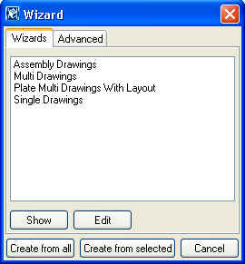
Để có thêm thông tin xem trong:
Help: Drawing > Getting started with drawings > Using drawing wizards
Help: Drawing > Getting started with drawings > Drawings reference > File > Wizard…
 | Công cụ tạo bản vẽ không thể dùng để tạo bản vẽ cho bê tông đúc tại chỗ.
Chức năng của công cụ tạo bản vẽ.
Đối với từng lọai cấu kiện trong mô hình, công cụ tạo bản vẽ sẽ tự động thực hiện các bước sau:
 | bằng cách tạo công cụ phù hợp với tính chất đã chọn lựa cho dự án bạn có thể tự động tạo mọi bản vẽ chi tiết và tổ hợp của cấu kiện theo đúng tính chất đã xác định trước.
 | Những điều kiện định trước khi sử dụng công cụ tạo bản vẽ:  - • Trình đánh số sẽ tự đông cập nhật  - • tập tin ứng với công cụ tạo bản vẽ phải tồn tại  - • Các tính chất đã được lưu phải tồn tại trong tập tin hiện hữu.  - • Những bộ lọc đã được lưu phải tồn tại trong tập tin hiện hữu.  Các cấu kiện trong mô hình được bộ lọc lựa chọn phải tồn tại.
- 1. Xác định chủng lọai bản vẽ được tạo (chi tiết, tổ hợp, hoặc đa dụng)
- 2. Xác định các tính chất bản vẽ được sử dụng
- 3. Bằng bộ lọc đã cho, chọn ra các cấu kiện bố trí vào các bản vẽ.
- 4. Tạo ra các bản vẽ
Khi bạn sử dụng bộ công cụ này, bạn có thể chọn công cụ để tạo ra bản vẽ cho mọi chi tiết hay chỉ những cấu kiện được chọn.
Tạo bản vẽ chi tiết cho các cấu kiện được lựa chọn.
Bây giờ chúng ta sẽ tạo bộ công cụ tạo bản vẽ cho các chi tiết của các dầm thép và bản thép đã được chọn.
Tạo bản vẽ chi tiết cho dầm thép
- 1. Mở mô hình kết hợp
- 2. Lựa chọn ‘BEAM_STEEL’ từ danh sách sổ xuống có sẵn. Lựa chọn bộ lọc ‘Select filters’
- 3. Lựa chọn tòan bộ mô hình bằng cách lựa chọn một khu vực.
- 4. Để xem sự cấu tạo của bản vẽ, mở danh sách bản vẽ bằng cách nhấp chọn vào biểu tượng ‘Open drawing list’
- 5. Lựa chọn trình ‘File>Wizard…’ từ trình đơn hoặc nhấp chọn vào biểu tượng ‘Wizard’ trên thanh công cụ ‘Standard’ để mở hộp thọai ‘Wizard’
- 6. Lựa chọn tính chất ‘Single drawings’ trên trang ‘Wizards’
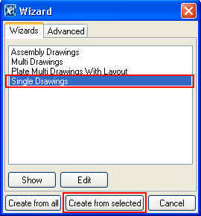
- 7. Nhấp chọn vào nút ‘Create from selected’
- 8. Trong danh sách bản vẽ kiểm tra bản vẽ chi tiết có tựa đề là ‘BEAM’ đã được tạo ra.
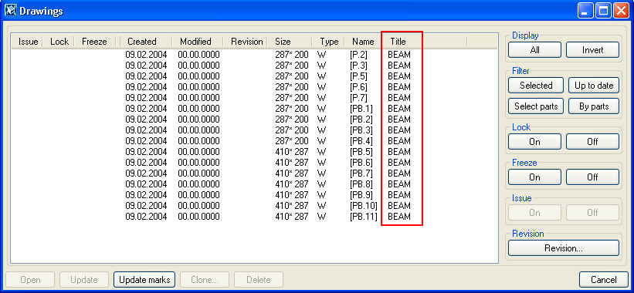
- 9. Mở một vài bản vẽ chi tiết để kiểm tra.
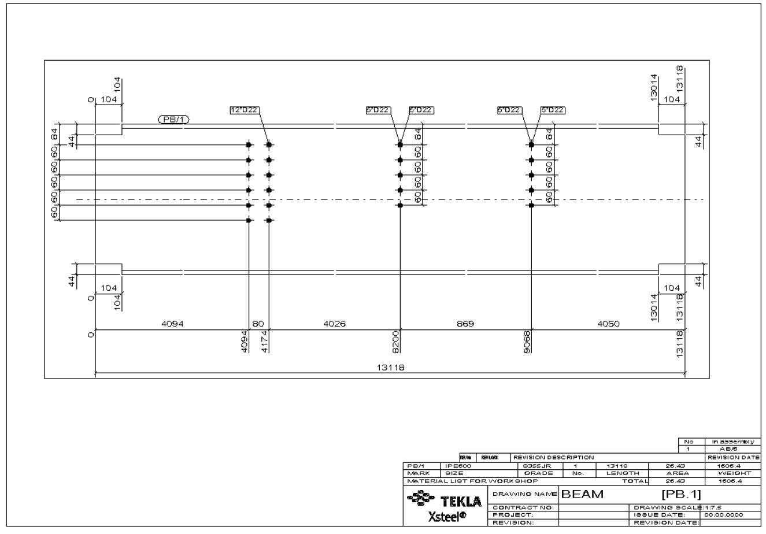
Tạo bản vẽ chi tiết từ thép tấm
Thực hiện theo phương pháp ở trên, bây giờ chúng ta sẽ tạo các bản vẽ chi tiết của thép tấm.
- 1. Lựa chọn bộ lọc ‘PLATE’
- 2. Lựa chọn khu vực chứa tòan bô mô hình
- 3. Lựa chọn ‘Single Drawings’ trên trang ‘Wizards’ trong hộp thọai wizard.
- 4. Nhấp chọn vào nút ‘Create from selected’
- 5. trong danh sách bản vẽ kiểm tra rằng các bản vẽ chi tiết có tựa đề ‘PLATE’ đã được tạo ra chưa.
- 6. Mở một vài bản vẽ chi tiết để xem.
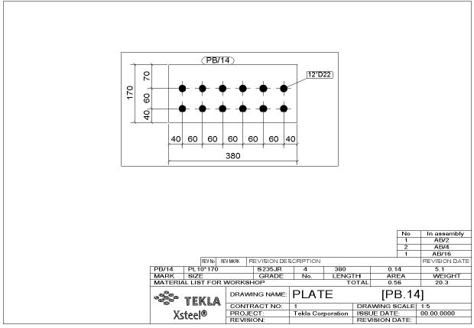
Sử dụng phương pháp phát họa trên bạn có thể tạo các bản vẽ chi tiết cho bất kỳ cấu kiện thép nào được lựa chọn trong mô hình (cột, khung giằng, thép góc….)
 | Nên tạo tất cả các bản vẽ chi tiết và tổ hợp bằng công cụ wizard nhay cả khỉ chỉ là một cấu kiện đơn lẽ.  Xsteel hiển thị hộp thọai ‘Cancel’ trong suốt quá trình tạo bản vẽ. Nhấp chọn nút ‘OK’ trong hộp thọai này để chấm dứt quá trình tạo bản vẽ.
Để tạo bản vẽ chi tiết từ mọi cấu kiện thép ngay một lúc bạn có thể sử dụng tùy chọn ‘Create from all’.
Tạo bản vẽ tổ hợp cho mọi cấu kiện
Kế tiếp chúng ta sẽ tạo bản vẽ tổ hợp cho mọi cấu kiện bằng cách sử dụng công cụ tạo bản vẽ khác.
để tạo mọi bản vẽ tổ hợp ta phải:
Tạo bản vẽ tổ hợp
- 1. nhấp chọn vào biểu tượng Wizard để mở hộp thọai Wizard.
- 2. Lựa chọn mục ‘Assembly Drawings’ trên trang Wizards.
- 3. Nhấp vào nút ‘Create from all’
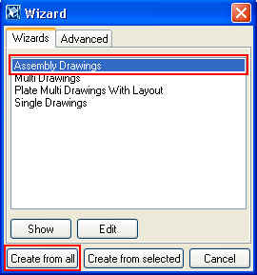
 | Sử dụng nút ‘Create from all’ để tạo các bản vẽ từ tòan bộ mô hình cùng một lúc. Chú ý là Xsteel sẽ không tạo các bản vẽ chi tiết hoặc tổ hợp từ các cấu kiện bê tông.
- 4. Trong danh sách bản vẽ kiểm tra lại các bản vẽ tổ hợp được tạo chính xác (sắp xếp danh sách bản vẽ theo tựa đề ‘Title’)
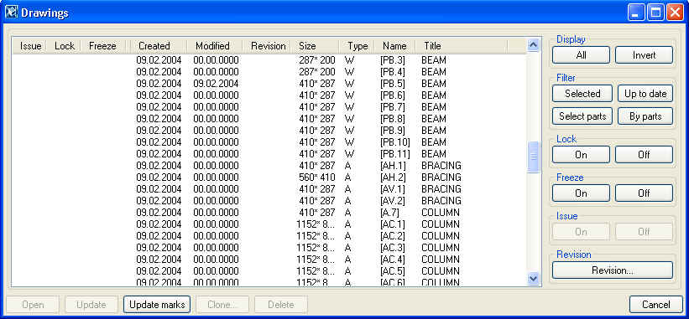
- 5. Mở một vài bản vẽ tổ hợp (có tên không phải là STANDARD) để xem.
 | các cấu kiện không phù hợp với tính chất bản vẽ hoặc bộ lọc được liệt kê trong tập tin wizard, công cụ tạo bản vẽ wizard được xác định trước sử dụng các tính chất STANDARD.

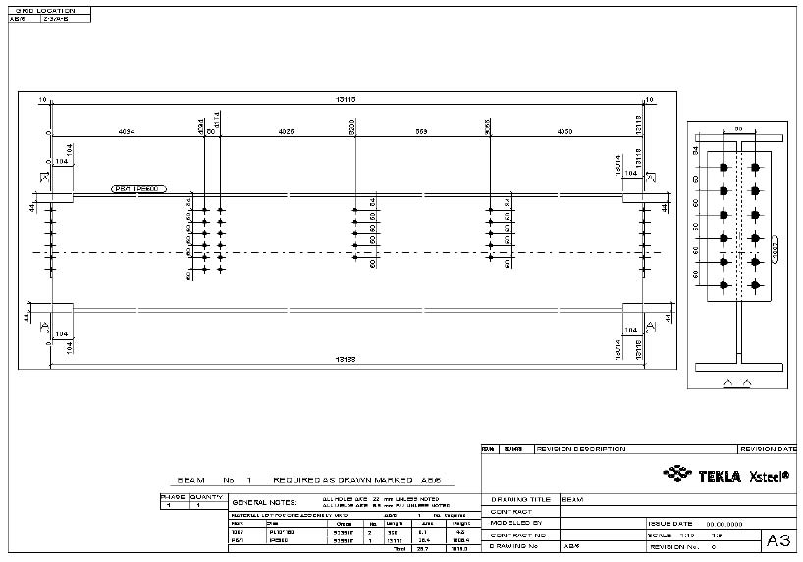
Lựa chọn các cấu kiện có tiêu đề là STANDARD.
- 1. Lựa chọn bản vẽ với tiêu đề STANDARD trong danh sách bản vẽ.
- 2. nhấp chọn vào nút ‘Filter – Select parts’
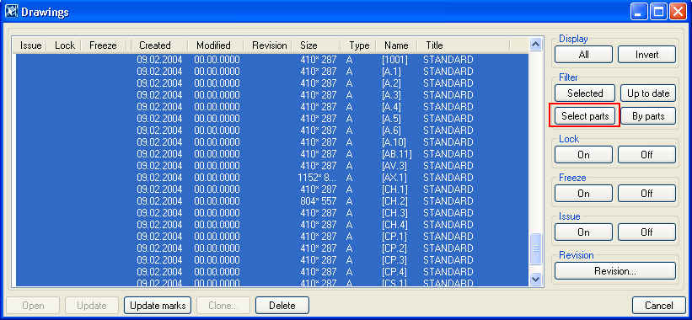
các cấu kiện được kết hợp với bản vẽ được lựa chọn được tô sáng lên trong mô hình. Bạn sẽ tìm thấy là ví dụ thể hiện các vật thể như thanh giằng được tô sáng trong mô hình (công cụ tạo bản vẽ wizard không có yêu cầu đối với hệ giằng).
Mở bản vẽ giằng
- 1. Lựa chọn một giằng đứng trên lưới trục A
- 2. Nhấp chọn vào nút ‘Display-All’ để đảm bảo là mọi bản vẽ được thể hiện trên danh sách.
- 3. Nhấp chọn vào nút ‘Filter – By parts’
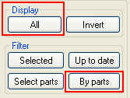
Danh sách bản vẽ vào lúc này chỉ thể hiện bản vẽ tổ hợp được tạo từ thanh giằng được lựa chọn trong mô hình.
- 4. Mở bản vẽ.
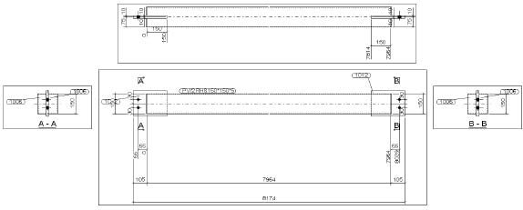
Bản vẽ giằng được tạo theo tính chất tiêu chuẩn và theo các tiêu chuẩn không được xác định cho hệ giằng.
 | Bộ công cụ tạo bản vẽ không tạo một bản vẽ sao cho bất kỳ cấu kiện nào đã có sẵn như bản vẽ chi tiết hoặc bản vẽ tổ hợp.
- 11.3 Điều chỉnh tính chất bản vẽ
Bây giờ chúng ta sẽ xác định tính chất bản vẽ cho cả hệ giằng đứng và nằm ngang và lưu các tính chất này để sau này sử dụng trong công cụ tạo bản vẽ.
Thí dụ như chúng ta sẽ mở một thanh giằng đứng để điều chỉnh. Bằng cách sử dụng bản vẽ này ta sẽ lưu trữ các tính chất đối với giàng ngang. Sau đó chúng ta sẽ điều chỉnh thêm một số tính chất và lưu lại cho thanh giằng đứng.
Chúng ta sẽ điều chỉnh bảo vệ kích thước và tính chất của nhãn mác cấu kiện. Để minh họa ảnh hưởng của lãnh vực đơn lẽ, chúng ta trước hết phải loại bỏ những kích thước hiện hữu trên bản vẽ.
việc điều chỉnh mà chúng ta sẽ làm chỉ là những thí dụ cách sử dụng các tính chất của bản vẽ. Bản vẽ hòan thiện cuối cùng mà bạn có tùy thuộc vào môi trường mà bản sử dụng và có thể không giống với thí dụ này.
Nghiên cứu trực tuyến để hỗ trợ thêm thông tin trên mỗi lãnh vực riêng biệt có sẵn trong tính chất của bản vẽ.
Help: Drawing > Dimensioning
Help: Drawing > Drawing Properties
 | Bất cứ khi nào có thể bạn nên điều chỉnh bản vẽ bằng cách thay đổi tính chất bản vẽ. Những thay đổi này vẫn còn lưu lại khi bản vẽ được tạo mới do thay đổi mô hình. Bạn cũng có thể lưu tính chất bản vẽ trong công cụ tạo bản vẽ.
Tải tính chất không có kích thước.
- 1. Nhấp phải chuột lên bản vẽ và chọn nút ‘Properties…’ để mở hộp thọai ‘Assembly drawing properties.’
- 2. Tải tính chất đã được xác định trước ‘no_dimensions’.
- 3. Nhấp chọn ô ‘Modify’
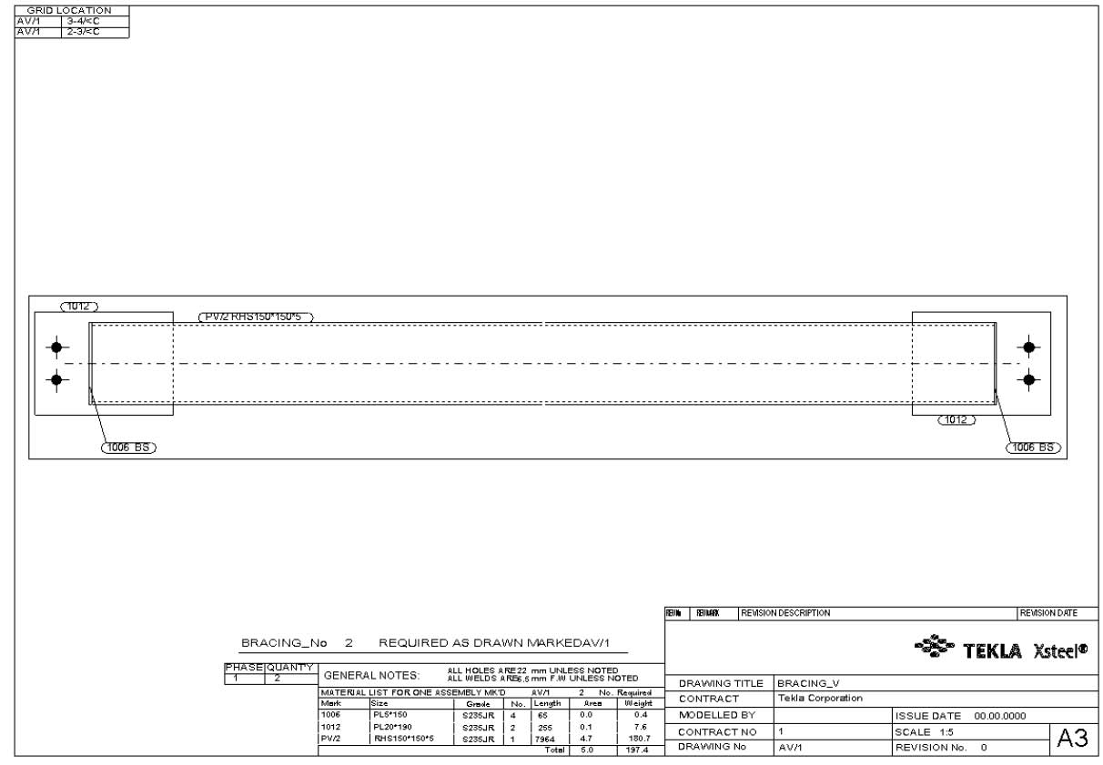
Lúc này bản vẽ xuất hiện mà không có bất kỳ kích thước nào và chỉ có khung nhìn chính là nhìn thấy.
Theo mặc định, Xsteel tạo khung nhìn phụ chỉ khi cần thiết để thể hiện kích thước trong bản vẽ.
Tuy nhiên, theo mục tiêu chúng ta muốn có cả hình chiếu đứng và hình chiếu bằng trong bản vẽ thanh giằng bất kể là kích thước có cần hay không.
Hiển thị cả hình chiếu đứng và chiếu bằng
- 1. Trong hộp thọai ‘Assembly drawing properties’ nhấp chọn nút ‘View…’
- 2. Chọn vào tùy chọn ‘on’ đối với hình chiếu đứng và hình chiếu bằng.
- 3. Nhấp chọn vào ‘Apply’ và sau đó là nút ‘Modify’
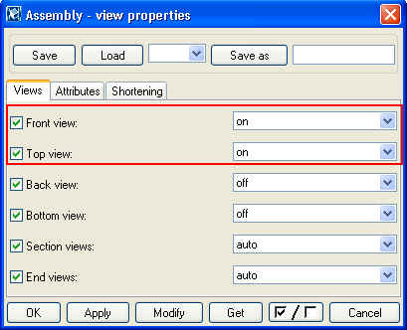
Ngay khi đó hình chiếu đứng và chiếu bằng sẽ được hiển thị.
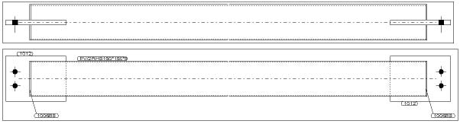
Kích thước đầu tiên mà chúng ta đo là kích thước chiều dài tổng thể.
Kích thước chiều dài tổng thể của cấu kiện chính
- 1. Trong hộp thọai ‘Assembly drawing properties’ nhấp chọn ‘Dimensioning>Part dimensions ‘.
- 2. Nhấp chọn ‘Once’ đối với ‘Main part overall dimensions’
- 3. Nhấp vào nút ‘Apply’ và sau đó là nút ‘Modify’
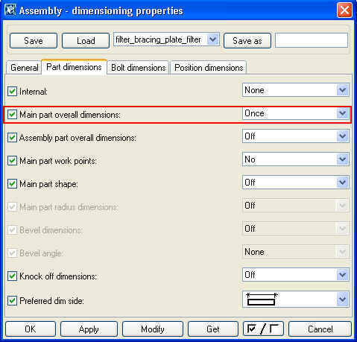
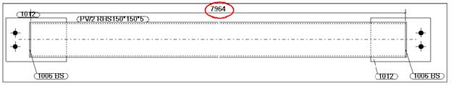
Kích thước chiều dài tổng thể của cấu kiện chính xuất hiện.
Sau đó chúng ta sẽ đo thêm kích thước giữa 2 bu lông ngòai cùng.
Các bu lông ngòai cùng
- 1. Ở trang ‘Bolt dimensions’ lựa chọn ‘Assembly’ đối với ‘Extreme bolts’
- 2. Nhấp chọn ‘Apply’ và ‘Modify’
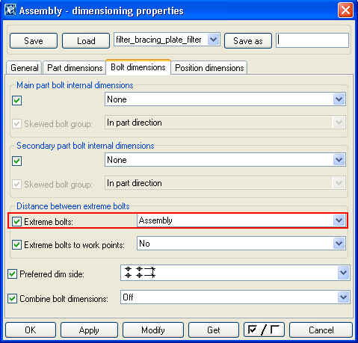
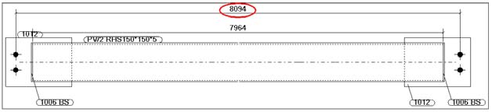
Khoảng cách giữa các bu lông ngòai cùng xuất hiện
Kế đó ta tiếp tục xác định kích thước của vết cắt của cấu kiện chính.
Hình dạng cấu kiện chính
Để đo kích thước mắt cắt của cấu kiện chính.
- 1. Trên trang ‘Part dimensions’ bật nút ‘Main part shape’ ở vị trí ‘On’
- 2. Nhấp chọn vào ‘Apply’ và sau đó nhấp vào ‘Modify’.
Help: Drawing > Dimensioning > Dimension planes
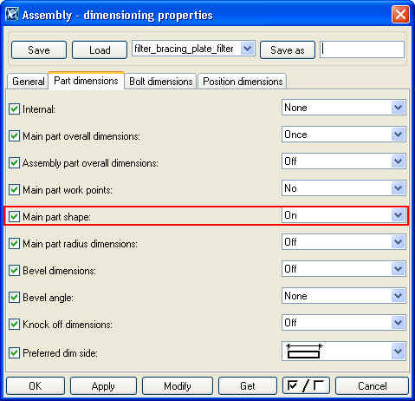
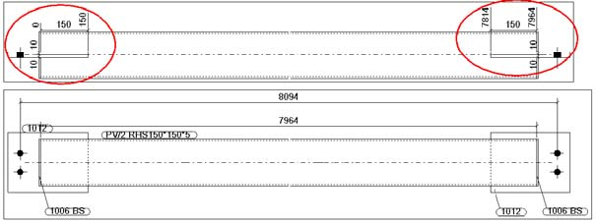
Kích thước của mặt cắt xuất hiện theo kích thước tuyệt đối. Điều này do loại kích thước được xác định theo trang ‘Assembly – Dimension properties’
Thay đổi lọai kích thước từ tuyệt đối sang tương đối.
- 1. Trong hộp thoại ‘Assembly drawing properties’ nhấp chọn vào ô ‘Dimension…’
- 2. Thay đổi tính chất của ‘Dimension types / In X direction’ thanh giá trị tương đối (xem hình bên dưới).
- 3. Nhấp chọn ‘Apply’ và sau đó nhấp chọn ‘Modify’
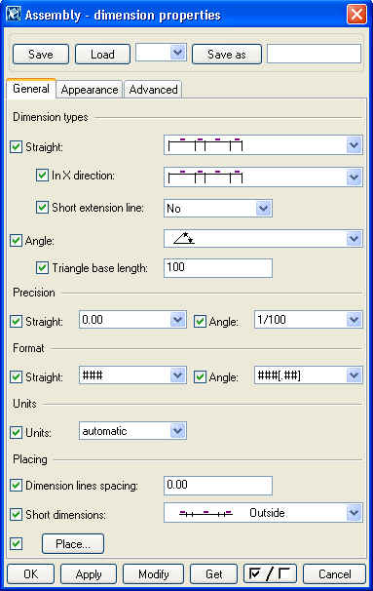
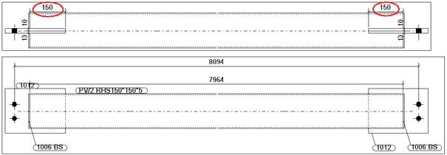
Kích thước của mặt cắt của cấu kiện chính bây giờ xuất hiện theo kích thước tương đối.
 | Bằng cách bắt đầu biến môi trường, XS_NO_RELATIVE_SHAPE_DIMENSIONS, vượt quá kích thước hình dạng luôn là tương đối mặc dù ô này thường được chọn trong hộp thọai Dimension properties.
Đặc tính bảo vệ
Bạn có thể bảo vệ vùng bản vẽ để ngăn cản văn bản hoặc kích thước được bố trí ở đây. Bằng cách này bạn có thể ngăn cản nhãn mác cấu kiện (1012 trong hình ở trên) nằm chồng lên đường kích thước.
 | Trong trường hợp khi Xsteel không thể kiếm ra vị trí trống để cấu kiện này nằm chồng lên cấu kiện kia mặc dầu đã bật đặc tính bảo vệ trong hộp thọai.
- 1. Trong hộp thọai ‘Assembly drawing properties’ nhấp chọn ô ‘Protection’.
- 2. Lựa chọn các ô kiểm tra bên dưới. Những lựa chọn này xác định nhãn mác cấu kiện không làm chồng lấn đường kích thước của nhau.
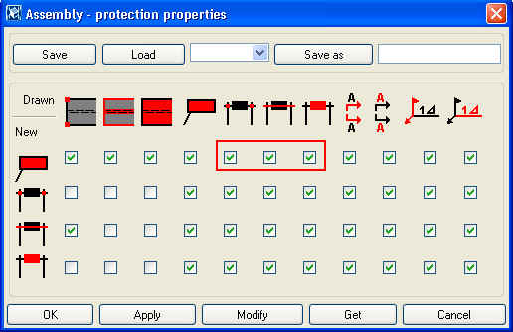
- 3. Lựa chọn ô kiểm tra như hình bên dưới. Những lựa chọn này xác định các đường kích thước không chồng lấn lến các cấu kiện khác.
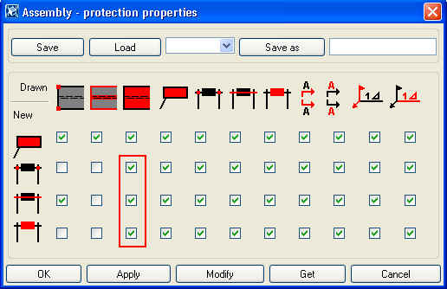
- 4. Nhấp chọn ô ‘Apply’ và sau đó chọn ô ‘Modify’
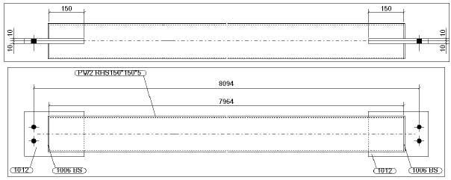
Bây giờ chúng ta sẽ lưu lại những đặc tính ứng dụng cho thanh giằng ngang. Kế đó chúng ta sẽ tiếp tục điều chỉnh bản vẽ một chút và lưu các đặc tính này cho thanh giằng đứng.
Đối với thanh giằng đứng, chúng ta muốn thấy kích thước nội tại của bu lông cấu kiện thứ cấp và thay đổi nhãn mác khung một chút.
Lưu mới các tính chất đối với giằng ngang (bracing_H)
- 1. Nhập ‘bracing_H’ trong ô ‘Name’: nằm trong hộp thọai ‘Assembly drawing properties’
- 2. Nhập ‘bracing_H_TR’ trong ổ ‘Save as’ và nhấp chọn nút ‘Save as’
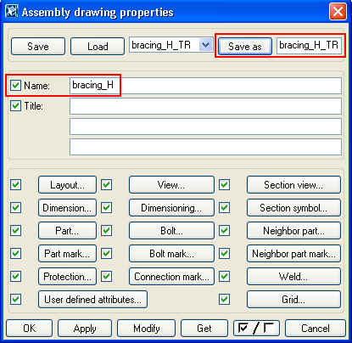
Bây giờ chúng ta thêm kích thước bu lông cho thanh giằng đứng.
Kích thước nội tại cho bu lông cấu kiện thứ cấp
- 1. Trong trang ‘Assembly>Dimensioning properties>Bolt dimensions’ lựa chọn ô ‘Internal’ cho loại ‘Secondary part bolt internal dimensions’.
- 2. Nhấp chọn nút ‘Apply’ và sau đó nút ‘Modify’
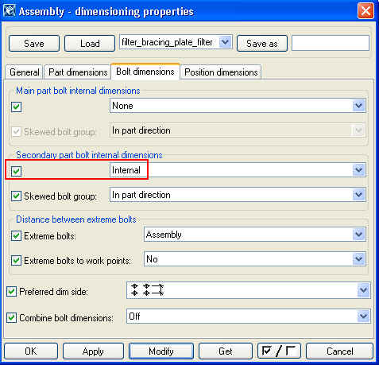
Kích thước khỏang cách bu lông trên bản mã liên kết sẽ xuất hiện.
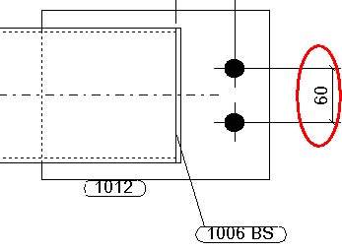
Thay đổi nhãn mác của cấu kiện khung.
Kế tiếp chúng ta thay đổi nhãn mác cấu kiện khung thành hình chữ nhật.
Trên hộp thọai ‘Assembly – part mark properties/ General tab’:
- 1. Thay đổi nội dung trong ô ‘Frame around mark’ thanh hình chữ nhật (rectangular).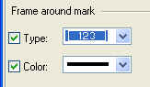
- 2. Nhấp chọn ô ‘Apply’ và sau đó nhấp chọn ô ‘Modify’
Nhãn mác cấu kiện khung bây giờ đã thay đổi dạng hình chữ nhật.
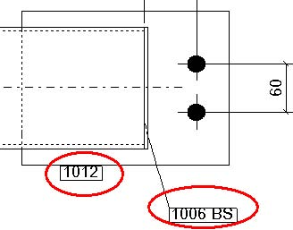
Lưu trữ mối các tính chất cho giằng V (bracing_V)
- 1. Nhập ‘bracing_V’ trong ô ‘Name’: trong hộp thọai ‘Assembly drawing properties’
- 2. Nhập vào ‘bracing_V_TR’ trong ô ‘Save as’ và nhấp vào nút ‘Save as’
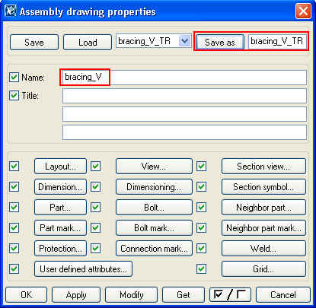
- 11.4 Tạo công cụ tạo bản vẽ mới
Kế tiếp chúng ta sẽ tạo một công cụ tạo bản vẽ mới phù hợp với bộ lọc được lựa chọn đã tạo trước đây và các tính chất bản vẽ có sẵn. Chúng ta sẽ thêm 2 yêu cầu bản vẽ mới để tạo các thanh giằng đứng và nằm ngang và sử dụng những tính chất mới này để xác định chúng. Chúng ta cũng sẽ lưu lại các tính chất này cho các cấu kiện đó không phù hợp với công cụ được thể hiện như ‘INCOMPLETE’ trong danh sách bản vẽ.
Tạo các tính chất ‘INCOMPLETE’
- 1. Tải tính chất bản vẽ ‘Standard’
- 2. Điều chỉnh ô ‘Name’ thành ‘INCOMPLETE’
- 3. Lưu mới các tính chất này với tên ‘INCOMPLETE’
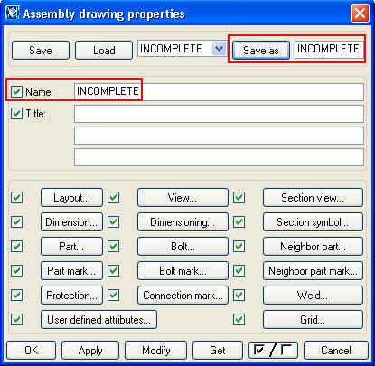
Bây giờ chúng ta sẽ sử dụng công cụ tạo bản vẽ hiện hữu trên cơ sở cấu tạo công cụ Wizard của mình.
Để tạo một công cụ Wizard mới, chúng ta thực hiện các bước sau:
- 1. Mở một tập tin công cụ Wizard hiện hữu
- 2. lưu lại với ttên khác
- 3. Điều chỉnh tập tin mới này
- 4. Kiểm tra chức năng của tập tin công cụ Wizard mới này.
Những đường dẫn sau cung cấp thêm các thông tin về những cài đặt cho công cụ wizard theo ý muốn và nhửng nội dung của tập tin wizard.
Help: System > Files and folders > Customizing Tekla Structures > Creating wizard files
Help: System > Files and folders > Log files > Wizard log
Tạo một tập tin công cụ Wizard mới:
Mở tập tin công cụ Wizard hiện hữu
- 1. Nhấp chọn vào biểu tượng Wizard để mở hộp thọai Wizard.
- 2. Nhấp chọn ‘Assembly Drawings’ trong trang ‘Wizards’
- 3. Nhấp chọn vào nút ‘Edit’ để mở tập tin công cụ Wizard trong trình công cụ điều chỉnh văn bản.
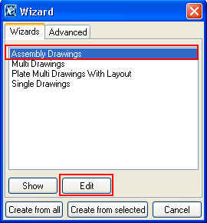
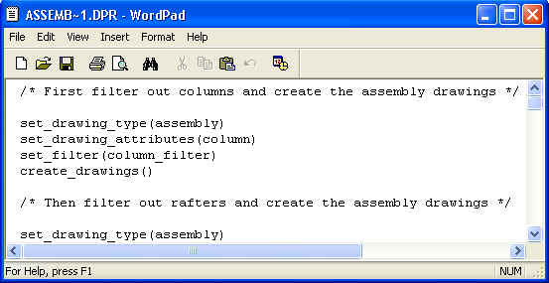
Lưu tập tin công cụ Wizard với tên khác
- 1. Nhấp chọn lệnh ‘Save as…’ trong trình đơn ‘File’ của trình công cụ điều chỉnh văn bản với một tên khác.
- 2. Lướt duyệt tới thư mục thuộc tính trong thư mục mô hình, nhập vào tên tập tin ‘ASSEMBLY_TR.dproc’ và nhấp nút ‘Save’. Chú ý là đuôi tập tin có phần mở rộng là ‘.dproc’.
- 3. Kiểm tra lại tập tin ‘ASSEMBLY_TR.dproc’ đã được tạo trong thư mục con thuộc tính ‘attributes’ bằng cách chọn lệnh ‘Open model folder’ của trình đơn ‘Tools’
 | Tập tin công cụ Wizard đã định trước được bố trí tại thư mục ..\countries\’environment’\system. Trong thư mục hệ thống, tập tin công cụ wizard đã sẵn sàng cho việc áp dụng cho mọi mô hình. Các tập tin công cụ wizard đã lưu và điều chỉnh trước đây được đặt trong cùng một thư mục, trừ phi bạn xác định ở một vị trí thư mục khác (như thư mục của mô hình).
 | Để có tập tin công cụ wizard mới trong hộp thọai Wizard, bạn cần đóng và mở lại mô hình.
Điều chỉnh tập tin công cụ wizard.
- 1. Mở hộp thọai Wizard
- 2. Lựa chon tập tin ‘ASSEMBLY_TR’ trong trang Wizards và nhấp chọn nút Edit
- 3. Lựa chọn yêu cầu của một bản vẽ hiện hữu đối với xà gồ (thể hiện bằng bật sáng như bên dưới) và sao lưu nó làm 2 lần theo yêu cầu gốc.
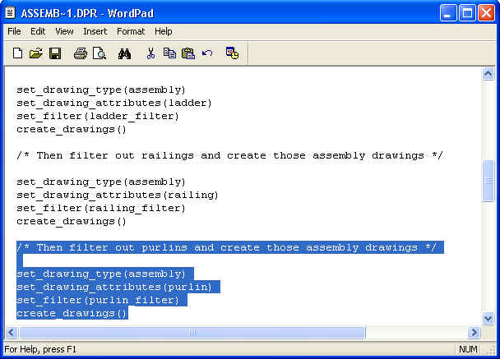
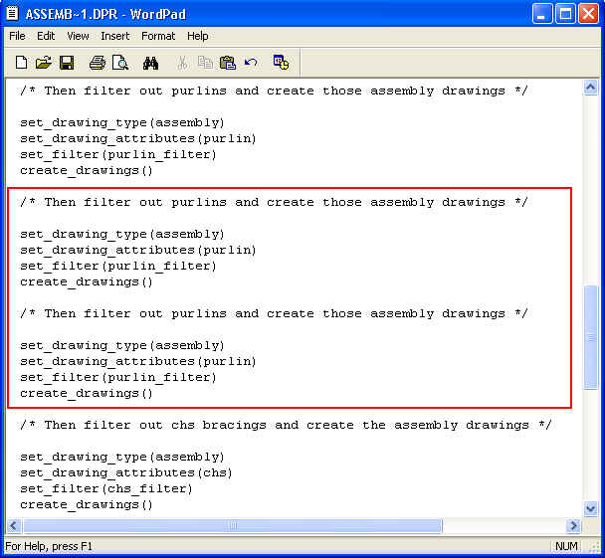
- 4. Điều chỉnh lại yêu cầu mà bạn đã sao chụp để phù hợp với tiêu chuẩn của giằng đứng và giằng ngang thể hiện màu vàng bên dưới.
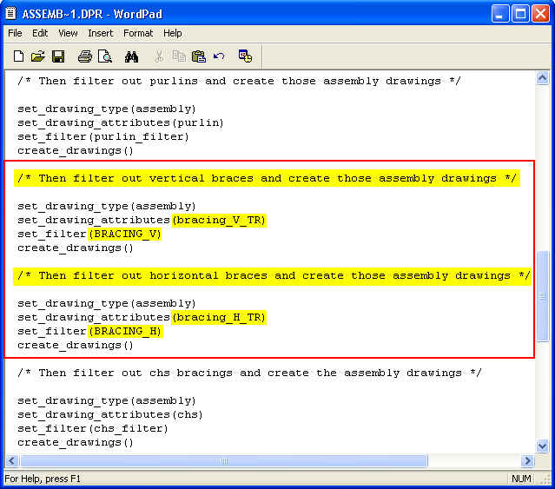
Xóa bỏ các yêu cầu
- 5. Xóa bỏ các yêu cầu không phù hợp với bộ lọc mà chúng ta đã chọn.
- • Khung dàn
- • Cầu thang
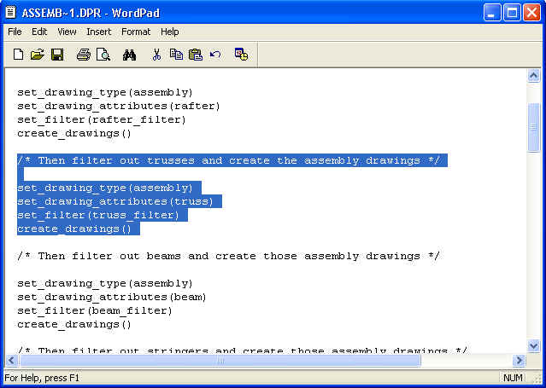
Kế tiếp đối với dự án này chúng ta thay đổi mọi yêu cầu để sử dụng bộ lọc đã chọn và xác định trước đó.
Thay đổi bô lọc lựa chọn
- 6. Thay đổi bộ lọc lựa chọn đối với cấu kiện thép trong dự án này
- • Bộ lọc cột (column_filter) thành COLUMN_STEEL
- • Bộ lọc dầm (beam_filter) thành BEAM_STEEL.
- • Bộ lọc xà gồ (purlin_filter) thành PURLIN.
- • v.v..
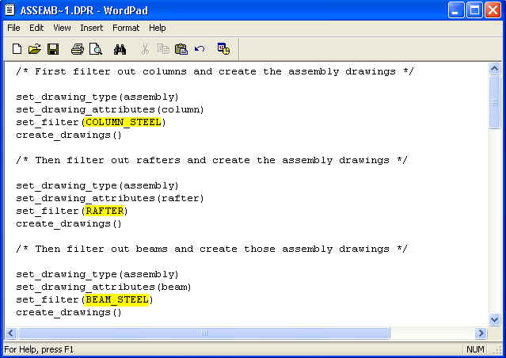
Yêu cấu đối với phần còn lại của bản vẽ tổ hợp
- 7. Điều chỉnh yêu cầu cuối cùng cho bản vẽ tổ hợp
/* Create rest of assembly drawings */ /
set_drawing_type(assembly) /
set_drawing_attributes(INCOMPLETE) /
set_filter(standard) /
create_drawings() /
Lưu lại tập tin công cụ wizard
- 8. Nhấp chọn ‘Save’ để lưu lại những thay đổi và đóng lại trình điều chỉnh văn bản.
 | Tập tin công cụ wizard gồm có vài bộ yêu cầu bản vẽ. Yêu cầu này là quan trọng, kể từ khi Xsteel chỉ tạo một bản vẽ cho từng cấu kiện được lựa chọn. Yêu cầu đầu tiên này phù hợp với tiêu chuẩn bộ lọc được chọn để ứng dụng.
Bây giờ chúng ta chắc chắn là tập tin công cụ mới wizard vận hành chính xác.
Ứng dụng tập tin công cụ wizard riêng
- 1. Xóa bỏ mọi bản vẽ tổ hợp trong danh sách bản vẽ.
- 2. Mở hộp thoại công cụ wizard, lựa chọn tập tin ‘ASSEMBLY_TR’ và nhấp chọn vào ô ‘Create from all’.
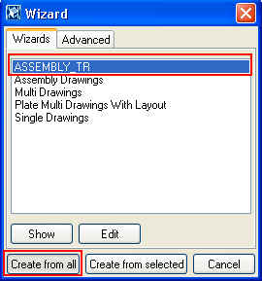
- 3. Kiểm tra lại danh sách bản vẽ để xem các tính chất bản vẽ có được sử dụng chính xác không.
- • Tiêu đề của các bản vẽ tô hợp được tạo.
- • CHƯA HÒAN CHỈNH
- • Thanh giằng ngang (bracing_V), thanh giằng đứng (bracing_V)
- 11.5 Tạo bản vẽ bằng tay
Trong Xsteel, bạn có thể tạo các bản vẽ chi tiết và bản vẽ tổ hợp bằng cách tải và áp dụng các tính chất bản vẽ định trước cho bản vẽ bố trí, cho kích thước, nhãn mác, v.v..cho các cấu kiện được lựa chọn. Quá trình này được gọi là cách tạo bản vẽ thủ công đối nghịch với cách tạo bản vẽ bằng công cụ wizards.
Các bước cấu tạo bản vẽ bằng thủ công về cơ bản giống với các bước được sử dụng trong công cụ wizards.
  - 1. Lựa chọn cấu kiện mô hình
  - 2. Tải các tính chất bản vẽ được xác định trước
  - 3. Nhấp chọn vào ‘Drawing>Assembly drawing’ để tạo bản vẽ tổ hợp hoặc ‘Drawing>single-part drawing’ để tạo bản vẽ chi tiết.
Tạo bản vẽ tổ hợp
Theo thí dụ này chúng ta sẽ tạo bản vẽ tổ hợp cho cột
Để tạo bản vẽ tổ hợp cho mọi cấu kiện cột:
Xóa các bản vẽ tổ hợp cột
Mở danh sách bản vẽ và xóa mọi bản vẽ tổ hợp với tiêu đề COLUMN.
Tạo các bản vẽ tổ hợp cột
- 1. Lựa chọn bộ lọc cột (column_filter) trên thanh công cụ ‘Select switches’
- 2. Lựa chọn lệnh ‘Properties>Assembly drawing..’ trong trình đơn để mở hộp thọai ‘Assembly drawing properties’
- 3. Lựa chọn tính chất column trong hộp thọai sổ xuống nằm kế nút Load.
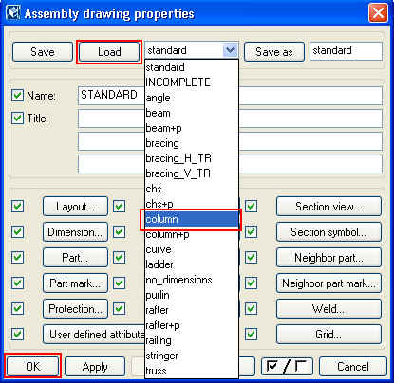
- 4. Nhấp chọn nút Load và chọn OK
- 5. Lựa chọn lệnh ‘Drawing>Assembly drawing’ trong trình đơn để tạo bản vẽ tổ hợp.
- 6. Mở danh sách bản vẽ và kiểm tra là các bản vẽ đã được tạo chính xác chưa.
 | Bạn có thể sử dụng bộ lọc hình ảnh trong hộp thọai View filter (được mở từ hộp thoại View properties) để hỗ trợ cấu kiện lựa chọn trong mô hình để tạo bản vẽ.
- 11.6 Điều chỉnh bản vẽ thủ công
Có thể bổ sung và điều chỉnh bằng tay các cấu kiện bản vẽ phụ (như kích thước, đường, văn bản, ký hiệu, giản đồ và nhãn mác) trong bản vẽ Xsteel.
 | Bất cứ khi nào có thể, bạn nên điều chỉnh bản vẽ bằng cách chỉ thay đổi tính chất bản vẽ. Thí dụ như, nếu bạn sử dụng tính chất bản vẽ để điều chỉnh bản vẽ, những sử chỉnh sửa này tiếp tục tồn tại nếu bản vẽ được tạo ra do thay đổi mô hình.
Bây giờ chúng ta sẽ hiệu chỉnh thanh giằng ngang (bracing_H) bằng tay bao gồm cùng một điều chỉnh đã được xác định cho brace_V (kích thước khỏang cách bu lông và khung hình chữ nhật của nhãn mác.
Thêm khỏang cách kích thước bu lông
1. Mở bản vẽ bracing_H trong danh sách bản vẽ
2. Nhấp vào biểu tượng Create Y dimension.
3. Nhấp chọn các đường tâm của bu lông được đo kích thước.
4. Di chuyển con trỏ tới chỗ mà bạn muốn đường kích thước xuất hiện và nhấp vào phím giữa của chuột.
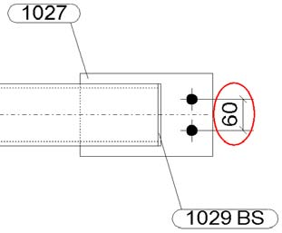
 | Để di chuyển đường kích thước: chọn nó và rê tới vị trí mong muốn.
Bổ sung kích thước bu lông ở đầu kia bằng cùng một cách.
Thay đổi khung bao nhãn mác
1. Nhấp đúp một trong những nhãn mác để mở hộp thoại Part mark properties.
2. Trên trang General thay đổi khung nhãn mác tròn (Frame around mark) thành hình chữ nhật và nhấp chọn vào hộp kiểm tra này.
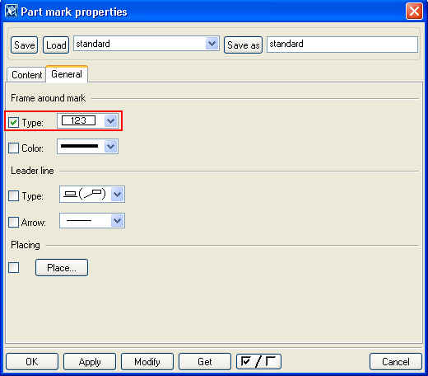
3. Lựa chọn tất cả các nhãn mác của cấu kiện trong bản vẽ
4. Nhấp chọn nút Modify
Lúc này tất cả các nhãn mác cấu kiện đã có khung bao hình chữ nhật.
5. Đóng bản vẽ lại bằng cách nhấp chọn vào nút Save trong hộp thọai.

Điều chỉnh bản vẽ giằng bracing_H khác
1. Mở bản vẽ giằng bracing_H lần 2
2. Cho kích thước khỏang cách giữa 2 bu lông
3. Thay đổi khung nhãn mác thành hình chữ nhật.
4.Đóng bản vẽ lại bằng cách nhắp chọn vào nút Save and Freeze trong hộp thoại.

Một chữ F xuất hiện trong danh sách bản vẽ để thể hiện bản vẽ này đang bị đông cứng.
Ngay lúc đó bản vẽ dầm ngang đã có cùng một điều chỉnh nhưng giằng đứng. Điều khác nhau chỉ là bản vẽ giằng nằm ngang được điều chỉnh bằng tay.
- 11.7 Cập nhật bản vẽ tổ hợp và chi tiết
Bây giờ chúng ta sẽ điều chỉnh mô hình của chúng ta bằng cách thay đổi khỏang cách bu lông trong các liên kết bản mã. Các thay đổi trong mô hình sẽ làm thay đổi một số tính chất trong bản vẽ và không còn cập nhật được nữa. Có thể mở bản vẽ bạn sẽ cần chạy lại trình đánh số và cập nhật chúng lại.
Bây giờ chúng ta sẽ nghiên cứu cách cập nhật bản vẽ được điều chỉnh.
Để cập nhật cần
• Kích hoạt bản vẽ lại bằng giải đông cứng cờ P, việc cập nhật làm xóa tật cả các điều chỉnh bằng tay (bổ sung kích thước, nhập văn bản…)
• Cập nhật khối lượng trên bản vẽ bằng cơ N.
• Chuyển cờ P lên trong một bản vẽ bị đông cứng thành ký hiệu *. Điều này chỉ rõ là hình ảnh (cấu kiện và bu lông) và các nhãn mác của cấu kiện đã cập nhật nhưng không cập nhật kích thước.
Các thay đổi trong mô hình
Thay đổi khỏang cách bu lông trong LK bản mã
1. Lựa chọn tất cả các liên kết trong mô hình.
2. Trong trang 4 thanh công cụ liên kết, nhấp đúp chuột lên biểu tượng Tube gusset (20).
3. Kiểm tra lại ô ‘Ignore other types’ trong hộp thọai liên kết đã đươc chọn chưa.
4. Ở trang Tubebolts1, Tubebolts2 và Tubebolts3 để điều chỉnh khoảng cách đứng giữa các bu lông là 80 nhưng đã thể hiện bên dưới.
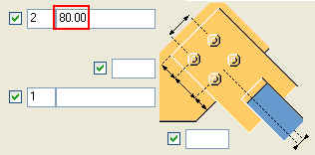
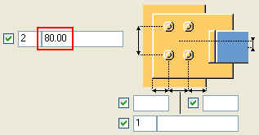
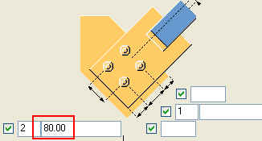
5. Nhấp chọn nút ‘Modify’
Lúc này mô hình đã thay đổi và một số bản vẽ đã bị lạc hậu. Để mở bản vẽ bạn cần chạy trình đánh số và cập nhật chúng.
Chạy trình đánh số
Lựa chọn lệnh Tolls>Numbering>Modified.
Một khi trình đánh số được thực thi, các cờ trong danh sách bản vẽ thể hiện mói bản vẽ chịu ảnh hưởng cần được cập nhật.
Help: Drawing>Getting started with drawings> Drawing status flags

 | P | 10.02.2004 | 10.02.2004 | 410*287 | A | [AH-1] | Bracing_H
F | P | 10.02.2004 | 10.02.2004 | 410*287 | A | [AH-2] | Bracing_H

Cập nhật bản vẽ giằng đứng
Bản vẽ giằng đứng được tạo chỉ với thuộc tính bản vẽ đã định trước. Chúng sẽ hòan chỉnh ngay sau khi cập nhật vì đơn giản chúng được tạo ra bởi việc sử dụng thuộc tính bản vẽ của chính chúng.
Để cập nhật bản vẽ:
1. Chọn bản vẽ bracing_V trong danh sách.
2. Nhấp chọn nút Update
3. Mở lại bản vẽ để xem chúng đã phù hợp chưa.
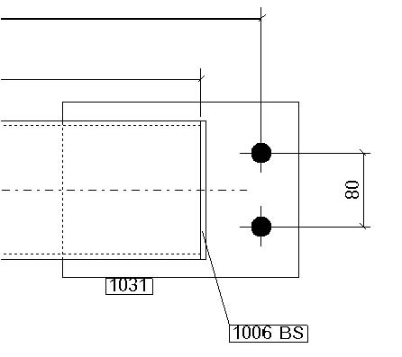
Cập nhật bản vẽ giằng nằm ngang không bị đông cứng
Vì bản vẽ không bị đông cứng nên việc cập nhật giúp khôi phục họat động của bản vẽ nhưng xóa mọi điều chỉnh bằng tay (trong trường hợpnày kích thước bu lông và nhãn mác khung thay đổi).
 | Không thể dùng lệnh Undo để cập nhật bản vẽ.
1. Lựa chọn bản vẽ bracing_H không bị đông cứng.
2. Nhấp vào nút Update.
3. Mở bản vẽ như sau
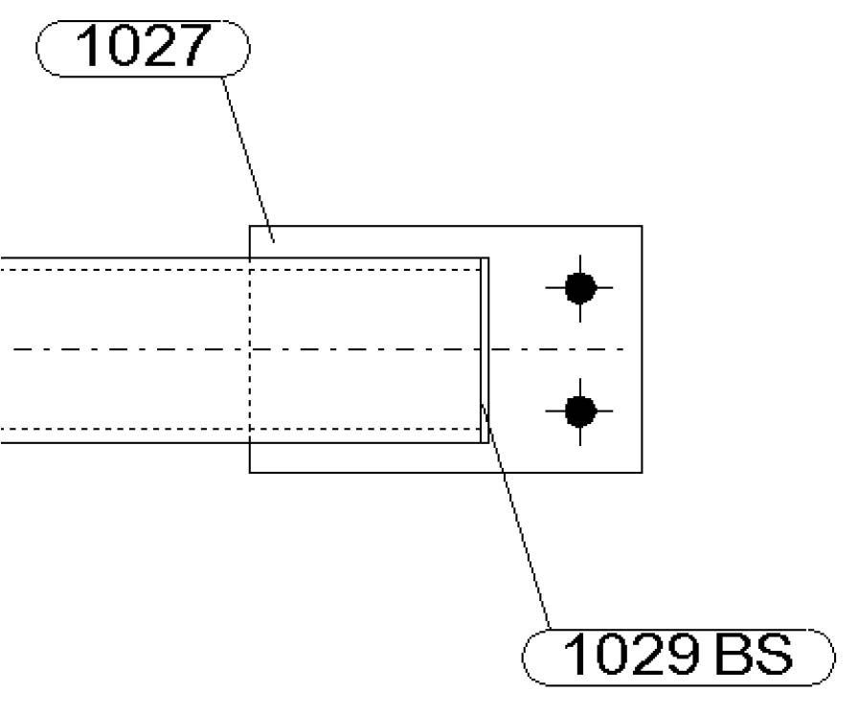
Bạn có thể thấy kích thước bổ sung thủ công trước đây đã biến mất và nhãn mác cấu kiện khung đã trở lại hình tròn.
Việc cập nhật bản vẽ bị đông cứng làm cập nhật hình dạngvà nhãn mác của cấu kiện nhưng không cập nhật kích thước và điều chỉnh thủ công. Chúng ta cần sửa chửa bất kỳ kích thước nào cần cập nhật.
 | Vấn đề là tốn quá nhiều thời gian cho việc điều chỉnh bản vẽ do đó tốt nhất là nên luôn đông cứng bản vẽ được điều chỉnh bằng thủ công. Nếu sự điều chỉnh chính trong mô hình tạo ra rắc rối đối với bản vẽ bạn luôn có thể tạo lại bản vẽ với những cài đặt tự động.
Cập nhật lại bản vẽ giằng ngang bị đông cứng
Để cập nhật bản vẽ bị đông cứng
1. Chọn bản vẽ bracing_H trong danh sách
2. Nhấp chọn nút Update
3. Ký tự P được thay thế bằng ký tự *.
4. Mở bản vẽ với ký tự *.
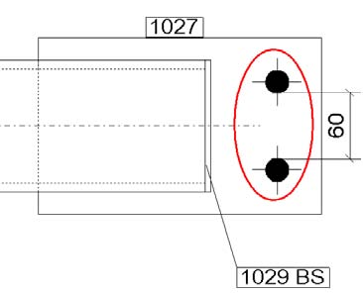
Bạn thấy rằng kích thước bu lông vẫn còn xuất hiện nhưng không còn đúng nữa.
Việc cập nhật bản vẽ bị đông cứng có thể dẫn tới tình trong không hoàn thiện hoặc sai lệch về kích thước. Bạn phải hoàn thiện hoặc điều chỉnh bằng tay khi vẽ đường kích thước.
5. Lựa chọn đường kích thước và nhấp chọn vào biểu tượng Add dimension point.
6. Nhấp chọn vào những điểm cần thiết (tâm của bu lông) để đo kíich thước.
7. Nhấp chọn vào biểu tượng Remove dimension points.
8. Nhấp chọn vào kích thước sai để xóa chúng đi.
Lúc này kích thước đã chính xác.
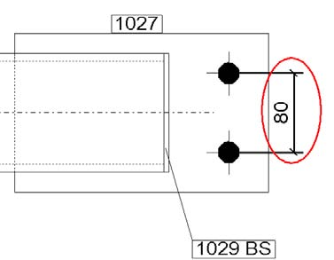
9. Lưu bản vẽ và ký hiệu cờ * sẽ bị xóa.
Bạn có thể lựa lọc các bản vẽ cập nhật với nút ‘Filter>up-to-date’. Để có bản vẽ chưa cập nhật đã liệt kê cần nhấp vào nút Display>Invert và sau đó là nút Filter>Up-to-date
Khó có khả năng mở được các bản vẽ phiên bản trước đây. Do sự tích hợp giữa bản vẽ và mô hình, một bản vẽ chưa được cập nhật không đươc phép mở ra
- 11.8 Các bản vẽ vô tính
Xem thông tin trong Help: System > Getting started with drawings > Working with drawings > Cloning drawings

